采购项目技术、商务及其他服务要求

（一）项目概况
1、项目名称: 沐川县档案新馆库房手动有轨档案密集架及配套设备采购项目（一期）；
2、采购人：沐川县档案馆；
3、预算金额及资金来源：136.2万元，财政性资金；
4、项目包个数：1个包；
5、采购标的对应的中小企业划分标准所属行业为：工业。

（二）采购清单（实质性要求）
序号 | 产品名称 | 单位 | 数量 | 备注
1 | 手动有轨档案密集架 | 立方米 | 729.2
2 | 吸尘器 | 台 | 1
3 | 消毒柜 | 台 | 2
4 | 除湿机 | 台 | 2
5 | 防磁柜 | 套 | 2
6 | 档案室书车、书梯 | 套 | 2 | 每套包含书车1个、书梯1个
注：本项目核心产品为手动有轨档案密集架。

（三）技术参数要求
序号 | 产品名称 | 技术参数要求 | 参考图片
1 | 手动有轨档案密集架 | （一）密集架架体要求：  1、档案密集架主要由架体（底盘、立柱、挂板、搁板、档书条、顶板、门框、边门和主副侧板等零部件）、驱动系统组成。架顶设有防尘装置，列与列之间装有25mm厚防撞密封装置，边列门板装有防盗锁，边列前侧板装有总锁和制动装置，中列前侧板装有制动装置，每个单元密集架闭合后可用总锁锁住，形成一个封闭的整体，各列移开后可单独制动，整个架体具有良好的防尘、防潮、防火、防盗和保密功能。密集架规格尺寸根据房间实际尺寸确定。  2、辊压加筋立柱: 采用优质冷轧钢板，材料厚度δ≥1.1mm，中列立柱正面宽度为45mm±2mm，侧面宽度为36mm±2mm，立柱正面压一条22mm宽的加强筋，加强筋上压有“几”字形纹路造型，两侧面各压两条的加强筋，共五条加强筋。边列立柱与门框合为一体，其侧面的宽度为60mm±2mm，不压加强筋，确保整体外观光滑平整美观大方。▲辊压加筋立柱符合：《家具用钢构件》（QB/T 4767-2014）的检验依据。  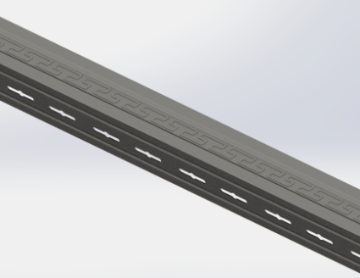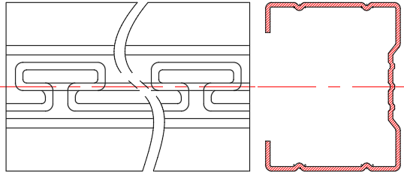  中列立柱示意图（一） 中列立柱示意图（二）  3、搁板、挂板：采用优质冷轧钢板，材料厚度δ≥0.9mm，搁板采用六次折弯成型以增强其承载力，上五层搁板采用全自动滚压设备一次成型，搁板上面压八条加强筋，两侧面各压两条加强筋，为保证架体内良好通风效果，两张搁板安装好后中间间隙不小于40mm。底层搁板不压加强筋，并且两张搁板之间缝隙小于2mm，起到防鼠、防尘，保证每张搁板均匀载重不少于50KG（每层两张搁板），满足负载24小时后扰度≤3mm；挂板上面压四条加强筋，挂板两端压自锁扣，与搁板孔配合（下图所示），起到装配自锁，加强架体稳定性。  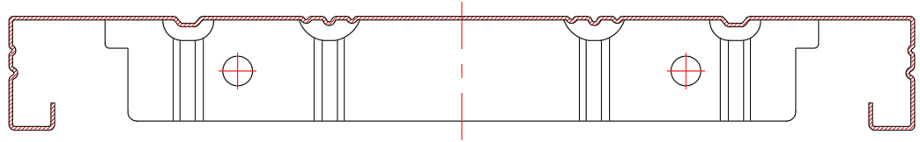  搁板示意图  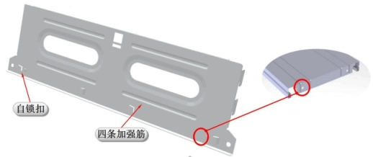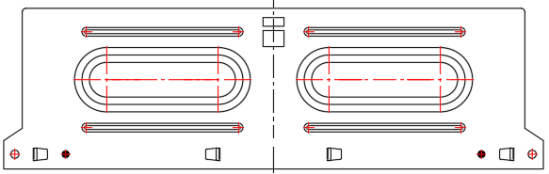  挂板示意图（一） 挂板示意图（二）  4、挡书条：采用优质冷轧钢板，材料厚度δ≥0.8mm，采用全自动滚压一次成型，四次折弯，并压三条加强筋，与挂板配合处有防脱落倒扣，防止挡条脱落（下图所示），以增加整个架体的稳定性。  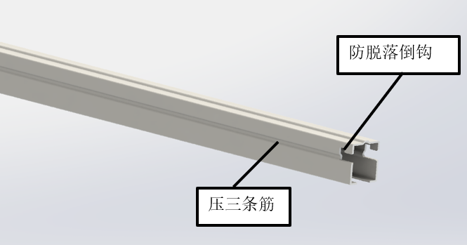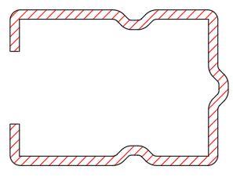  挡书条示意图（一） 挡条示意图（二）  5、门框：采用优质冷轧钢板，材料厚度δ≥1.1mm，门板、防尘板、顶板、侧板：采用优质冷轧钢板，材料厚度材料厚度δ≥0.7mm。  6、六驱底盘（含横、纵梁及轮架组合）(如图）：采用优质热轧钢板，材料厚度δ≥2.5 mm热轧钢板制作，底盘净高度为140 mm（±2㎜）。采用分段焊接后整体组装式，纵梁上按节距冲有矩形槽，以供立柱插入后用螺栓拧固。底盘两端封头横梁与纵梁牢固焊接，保证底盘架体不扭曲、错位和变形等；轴承：P204＃平面轴承，材质为轴承钢，精度≥P6级（E）。  ▲7、轴承（双排诛心E 级）符合QB/T 3826-1999 及QB/T 3832-1999 的检验依据,耐腐蚀等级,100h 中性盐雾试验不低于10 级。精密链轮：材质45#。 链条：型号为428H#（具体参数为Φ8.5，节距12.75）或同等及以上档次。传动管：要求为Φ25mm×壁厚2.5mm的钢管。承载轮轴：材质采用实芯圆钢，经车床精加工后镀锌处理，预防锈腐。根据承载轮轴与传动管、轴承、滚轮的连接部位、功能以及承重的不同，加工出不同直径的部位：Φ19.5mm（±0.2mm）的部位与传动管连接；Φ20mm（±0.2mm）的部位与轴承连接；Φ22mm（±0.2mm）的部位与滚轮连接；未加工的部分是Φ25mm（±0.2mm）起到限制滚轮脱轴、脱轨、承重的作用。为便于安装和拆卸，承载轮轴与齿轮、承载轮均采用贯穿销连接，不得采用顶丝或焊接方式固定。  ▲8、传动轴（实心轴）符合QB/T 3826-1999 及QB/T 3832-1999 的检验依据，耐腐蚀等级,100h 中性盐雾试验不低于 10 级。承载轮：承载轮采用HT200灰口铸铁铁芯，抗拉强度≥200MPa，铁芯厚度5.5mm-6.5mm,外包PA6GF30阻燃聚酰胺材料，一次注塑成型，外直径(125±2)㎜，厚度为(52±2)㎜,单轮承重达800公斤；整个底盘传动机构采用双向六根链条驱动，传动时以大齿24齿为主齿，6个14齿和6个18齿为副齿，传动平稳，噪声小。  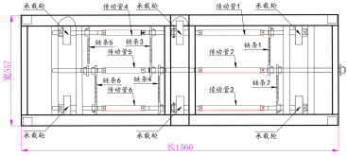  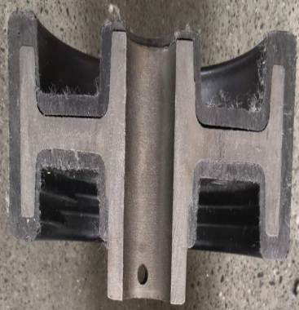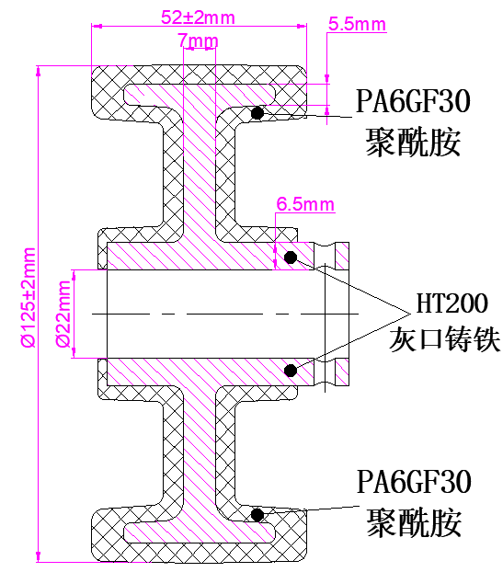  承载轮成品图 承载轮剖切图  ▲9、有轨密集架门锁为三级管理锁，为保证使用安全，三级管理锁符合《轻工产品金属镀层和化学处理层的耐腐蚀试验方法 中性盐雾试验(NSS)法》（QB/T 3826-1999）、《轻工产品金属镀层腐蚀试验结果的评价》（QB/T 3832-1999）：100h中性盐雾试验不低于7级。  （二）驱动系统要求：  10、采用船舵式方向盘：舵手把为六个（其中五个为固定式，另外一个为伸缩折叠式），使用过程中既可以双手盘动舵手，驱动密集架移动，也可以利用伸缩折叠式舵手把单手摇动，驱动密集架移动，单手摇动的伸缩折叠式舵手把不使用时，可将其回位，与其它舵手把在同一个圆周面上。  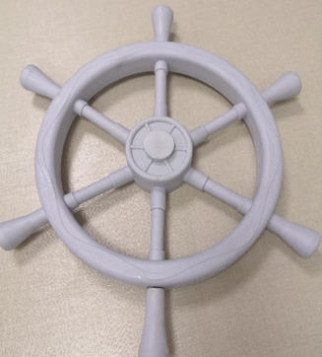  船舵式方向盘示意图  （三）导轨要求：  11、底座：采用优质热轧钢板，材料厚δ≥2.5mm，底座轧制成开放矩形结构。  12、轨芯为高20±1mm×宽20±1mm的实芯钢制作。  13、底座宽度为120（±2）mm。  14、轨芯与底座采用明暗焊接方式进行焊接，以及轨道与轨道相连处采用公母焊接方式，焊接后经表面抛光打磨处理，处理后表面光滑平整结实牢固无毛刺。  （四）防护装置要求：  15、防撞密封装置（下图所示）：采用25mm厚磁性防撞密封条达到密集架的防撞及密封功能，为防止防撞密封条脱落，防撞密封条采用卡槽方式固定，卡槽材质为PVC阻燃材料。  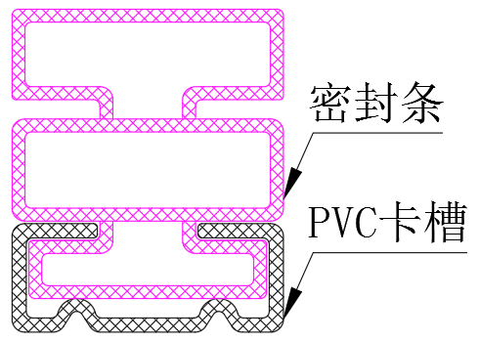  防撞密封装置示意图  16、防尘：采用优质冷轧钢板，材料厚度δ≥0.7mm冷轧钢板制作。在架体顶部装有防尘板，合拢后无空缝，功能达到防火、防尘、防盗、防光要求。  17、限位装置：导正机构两端安装限位块，防止密集书架运行过程中脱轨。  （五）边门和主副侧板设计要求：  18、边门设计：密集架边列均要求配有上下分体的带锁内嵌式对开门，门扣手造型要求美观大方，便于使用。  19、侧板标签框：采用一次冲压成型的2个标签框，标签框规格为120 mm×80mm（±2 mm）。  20、侧板设计：每列前后侧板采用整体凹凸式一次成型侧板，侧板两侧采用R9圆弧造型，外观美观大方。  21、边门设计：密集档案架边门均要求配有上下分体的带锁内嵌式对开门，门扣手要求采用镀铬扣手，扣手规格130*65mm（±2.0mm）（该尺寸为安装好后正面整个扣手机构最长和最宽处尺寸），扣手板可以翻动，并在失去外力约束后自动回位。扣手板采用ABS注塑成型，经镀铜、镀铬的电镀工艺，便于开关，扣手下方装明锁，要求安全可靠；门板四角处冲压有花纹，花纹外形大于95*95mm±5mm。  （六）生产工艺要求：  22、钣金件质量：所有钣金件、机加件加工后应无毛刺、无裂纹及伤痕；所有板材部件均不可焊拼接，要求一体成型；除底盘结构拼接外，其余部件原材料严禁采用人为拼接方式生产部件。  23、表面处理：前处理工序：各部零件在涂覆前，必须进行预脱脂-脱脂-水洗-酸洗-水洗-中和-表调-皮膜-水洗-钝化十工位表面前处理工序，所用标准件及紧固件均需氧化或镀锌处理。  24、喷塑粉料：经过表面酸洗皮膜处理工艺后，采用优质环保粉末进行喷塑喷塑要求：涂层表面应光滑平整，色泽均匀一致，不应有流挂、起粒、皱皮、露底、剥落、伤痕等缺陷；密集架各工件弯角、边角折弯处不允许出现漏喷塑粉情况。  （七）手动有轨档案密集架总体要求  ▲25、符合《钢制书架 第3部分：手动密集书架》（GB/T 13667.3-2013）、《绿色产品评价 家具》（GB/T 35607-2017）、《轻工产品金属镀层和化学处理层的耐腐蚀试验方法 中性盐雾试验(NSS)法》（QB/T 3826-1999）、《轻工产品金属镀层腐蚀试验结果的评价》（QB/T 3832-1999）。  ▲26、技术要求如下：  （1）检测项目不低于19项必须包含不低于8种家具涂层可迁移元素检测，结果未检测出；  （2）500h中性盐雾试验不低10级；  （3）金属件表面涂层硬度≥0.5；  （4）结构强度（如标准架列在全静载荷的情况下，沿X、Y轴两个方向 进行水平拉力试验，水平拉力为自重与全静载荷之 和的1/15，经连续试验50次，试验中架体不得发生 倾倒现象，试验后架体倾 斜量不得大于架体总高的 1％，各结构部件应无塑性 变形或其他异常现象）；  （5）固定（如导轨与地面应有固定装置、固定架列应有固定装置）；  （6）金属件表面涂层冲击强度：冲击高度40cm，应无剥落、裂纹、皱纹。 | 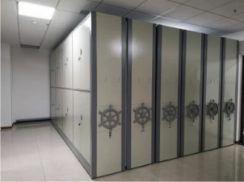
2 | 吸尘器 | 27、规格：600*505*830mm（±5 mm）； 28、主材采用： 304#不锈钢，铜芯双电机； 29、功率≥3200W；  30、吸尘口径≥40mm；  31、容量：≥70L。 | 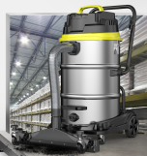
3 | 消毒柜 | （一）主要功能特点：  32、采用臭氧消毒杀菌和中药蒸薰杀虫技术相结合。  33、微电脑程序自动控制，人工智能。  34、灭菌杀虫、消杀率高，环保高效无毒，无二次污染，无死角。  35、柜体钢结构，透明玻璃门，外形美观和谐。  36、适用于档案文件、图书、文物等的灭菌杀虫。  （二）规格参数：  37、额定电压：220V 50HZ；额定功率：80W；  38、总容量：300L ；臭氧发生量：1000mg/h、  39、杀虫剂：一包/次；加热蒸薰温度：≤45℃；  40、外形尺寸：1630×650×500mm（±5 mm）。 | 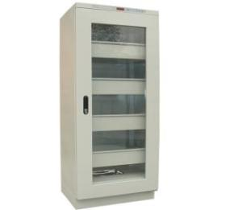
4 | 除湿机 | 41、额定除湿量：90L/D(30℃RH80%)；适应温度：5-35℃；  42、制冷剂及注入量：R22/0.8Kg；适应面积：45-180m²；  43、出风方式：侧出风；附加功能：压缩机三分钟延时保护；  44、额定电压及频率：220V-50Hz；  45、额定功率：1150W；最大功率：1450W；  46、定时功能：24小时定时开、关机；  47、规格：480*440*970mm（±2 mm）。 | 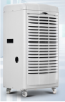
5 | 防磁柜 | （一）产品特性  48、外部施加10000高斯的磁场时，柜内感应强度仅为3-6高斯。  ▲49、柜体采用≥1.0mm冷轧钢板，冷轧钢板符合《金属家具通用技术条件》（GB/T 3325-2017）：金属喷漆（塑）涂层硬度5H；冲击高度400mm，应无剥落、裂纹、皱纹；金属喷漆（塑）涂层附着力1级。  50、产品采用了防锈处理技术和全自动静电喷塑工艺，喷塑钢制部件符合《金属家具通用技术条件》（GB/T 3325-2017）、《焊缝无损检测 磁粉检测》（GB/T 26951-2011）、《焊缝无损检测 焊缝磁粉检测 验收等级》（GB/T 26952-2011）检测标准：特定元素的迁移：锑（Sb）≤3mg/kg、砷（As）≤3 mg/kg、钡（Ba）≤3 mg/kg、镉（Cd）≤3 mg/kg、铬（Cr）≤3 mg/kg、铅（Pb）≤3mg/kg、汞（Hg）≤3 mg/kg、硒（Se）≤3 mg/kg，焊缝磁粉检测不低于2级。  51、门铰链采用了暗藏式设计，保证了美观产品采用了整体抗震的结构设计。  ▲52、采用锁具符合《金属家具通用技术条件》（GB/T 3325-2017）、《轻工产品金属镀层和化学处理层的耐腐蚀试验方法 乙酸盐雾试验(ASS)法》（QB/T 3827-1999）、《轻工产品金属镀层腐蚀试验结果的评价》（QB/T 3832-1999）、《漆膜耐湿热测定法》（GB/T 1740-2007）：连续喷雾试验时间300h，≥10级；耐湿热试验时间240h，不低于1级。  （二）规格：  53、外部尺寸:(H)1300*(W)525*(D)480 mm（±5 mm）。  54、抽屉尺寸：(H)150*(W)403*(D)355 mm（±5 mm）。  （三）容积  55、容积:150L。  （四）配置  56、配置：内置9个抽屉。 | 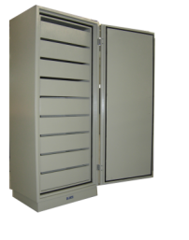
6 | 档案室书车、书梯 | 57、采用≥1.0mm冷轧钢板，1.0mm 冷轧钢板符合GB/T 3325-2017 金属家具通用技术条件：金属喷漆（塑）涂层硬度5H；冲击高度400mm，应无剥落、裂纹、皱纹；金属喷漆（塑）涂层附着力1级。  58、产品采用了防锈处理技术和全自动静电喷塑工艺，喷塑钢制部件符合《金属家具通用技术条件》（GB/T 3325-2017）、《焊缝无损检测 磁粉检测》（GB/T 26951-2011）、《焊缝无损检测 焊缝磁粉检测 验收等级》（GB/T 26952-2011）检测标准：特定元素的迁移：锑（Sb）≤3mg/kg、砷（As）≤3 mg/kg、钡（Ba）≤3 mg/kg、镉（Cd）≤3 mg/kg、铬（Cr）≤3 mg/kg、铅（Pb）≤3mg/kg、汞（Hg）≤3 mg/kg、硒（Se）≤3 mg/kg，焊缝磁粉检测不低于2级。 | 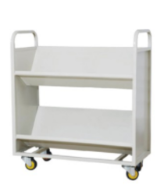  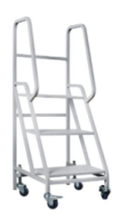
注：（1）以上标注“▲”的技术参数需提供第三方检测机构出具的带CMA标志的检验报告复印件盖供应商鲜章，未提供或提供不符合技术参数要求视为负偏离。以上检验报告的原件成交供应商在签订合同前须提供给采购单位核实，如提供虚假材料取消成交资格，一切后果供应商自负。
（2）本项目产品所涉及的国家标准如有更新，按最新国家标准执行。
（3）以上参数不指向某一特定品牌或型号，供应商可理解为不低于或优于此参数。
（4）手动有轨档案密集架以展开面积计算。

（四）样品要求
1、样品小样清单
序号 | 样品小样名称 | 技术参数要求 | 数量
1 | 立柱 | 规格：长度1000mm（±2 mm）,详见技术参数要求 | 1根
2 | 搁板 | 规格：长度900mm（±2 mm），详见技术参数要求 | 1块
3 | 挂板 | 规格：长度900mm（±2 mm），详见技术参数要求 | 1个
4 | 挡书条 | 规格：长度900mm（±2 mm），详见技术参数要求 | 1根
5 | 六驱动底盘 | 详见技术参数要求 | 1套
6 | 船舵式方向盘 | 详见技术参数要求 | 1个
7 | 边列门 | 规格：高800 mm *宽400mm（±2 mm），详见技术参数要求 | 1块
2、样品提交要求
（1）供应商应在投标截止前递交小样实物样品，逾期送达不予接收，样品本身不能出现任何供应商的名称和logo，否则样品为零分。
（2）在评审结束后，成交供应商所提交的样品由采购人封存、保管，以便在最终交货时参照验收。未中标供应商样品可在结果公告后 3 个工作日内向招标代理机构索回，逾时代理机构有权自行处理。
（3）供应商提交样品所发生的一切费用均由供应商自行承担。

（五）商务要求（实质性要求）
1、供货期限：合同签订后30日内完成供货和安装调试合格，并交付使用。
2、服务地点：采购指定地点。
3、付款方式：合同签订生效后，采购人20个工作日内支付合同价的30%作为预付款，货物配送安装完成且通过采购人验收，无任何质量问题，采购人20个工作日内支付至合同价的97%，3%余款作为质保金，质保期满后且无供应商质量责任，采购人20个工作日内付清。
4、报价要求：本报价是供应商完成本项目所有内容的最终报价，包括货物、材料、制造、包装、运输、安装、调试、检测、人工费、税金、利润、养护费用和其他所有辅材的费用以及验收合格交付使用之前及保修期内保修服务等费用。
5、履约保证金：不收取。

（六）售后服务要求
1、三年质保期。质保期内上门维修或更换服务。质保期内出现质量问题（或需系统维护），成交供应商在接到通知后4小时内到场响应，24小时内免费完成维修。同一货物如因货物性能故障连续维修两次仍不能正常使用的，成交供应商在一个月内无偿更换相同型号及同等功能的全新货物并重新计算质保期。
2、质保期满后，成交供应商也应提供与质保期内同等质量的技术服务和维修服务，维修所需配件或材料成本费由采购人支付。
3、成交供应商须指派专人负责与采购人联系售后服务事宜。
4、质保期按全部货物安装调试完毕并验收合格之日算起。
5、所有货物保修及维护方式均为成交供应商上门保修（维护），即由成交供应商派人员到货物现场维修，由此产生的一切费用均由成交供应商承担。

（七）验收方法和标准
本项目采购人将严格按照政府采购相关法律法规以及《财政部关于进一步加强政府采购需求和履约验收管理的指导意见》（财库〔2016〕205 号）的要求进行验收的要求进行验收。

注：本项目标注为实质性要求的条款为本项目的实质性要求，经磋商后应全部满足，有任意一项不满足或负偏离的，将视为符合性审查不通过，按无效响应处理；标注“▲”符号为重要技术参数仅做评分。

